A JOURNAL OF AMAZON HEALTH SCIENCE

Declaração de conflitos de interesse

Eu, Fábia Silveira Lopes, autora responsável pelo manuscrito “Avaliação da adequação nutricional das refeições distribuídas no restaurante popular de Rio Branco, AC.”, declaro que nenhum dos autores deste estudo possui qualquer tipo de interesse abaixo descrito, ou outros que configurem o chamado Conflito de Interesse.
Declaro que o manuscrito apresentado não recebeu qualquer suporte financeiro da indústria ou de outra fonte comercial e nem eu, nem os demais autores ou qualquer parente em primeiro grau possuímos interesses financeiros/outros no assunto abordado no manuscrito.
Em caso contrário, especifico, abaixo, qualquer associação que possa representar um conflito de interesse que eu e/ou os demais autores ou seus parentes de primeiro grau tive(mos) nos últimos cinco anos com empresas privadas e/ou organizações, mesmo sem fins lucrativos — por exemplo: participação em inventos/desenvolvimento de software, aparelho, técnica de tratamento ou laboratorial, equipamentos, dispositivos ou tecnologias; participações e atividades de consultoria e/ou palestras; propriedade intelectual; participação acionária; situações de licenciamento de patentes etc.
Rio Branco-AC, 01 de Abril de 2016.

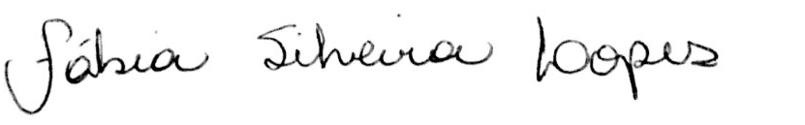
Assinatura(s):
